Úloha č. 12 Měření na měniči stejnosměrného napětí
Zpracoval: Martin Mego
Dne: 28.04.2011

1. Zadání úkolu
~ Změřte časové zpoždění řídicího signálu tFD, tRD.
~ Změřte parametry řídicího pulzu iGM, iG, tGM, diRG/ dt, iGQ.
~ Určete vypínací zesílení α
~ Určete strmost náběžné hrany duvl/dt a amplitudu napětí uVlm, strmost náběžné hrany divl/dt a amplitudu proudu iVlm v zapojení se snubberem.
~ Určete náboj kondenzátoru CVl Qc (z hodnot tc a icMAX) v snubberu tyristoru V1 v okamžiku
vypnutí V1.
~ Získané hodnoty porovnejte s hodnotami od výrobce.

2. Schema zapojení

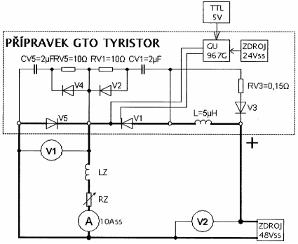

3. Naměřené hodnoty
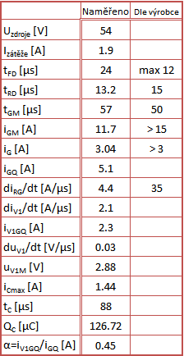

5. Závěr

